**Спортивное развлечение в средней группе**

**«Папа, мама, я спортивная семья!»**

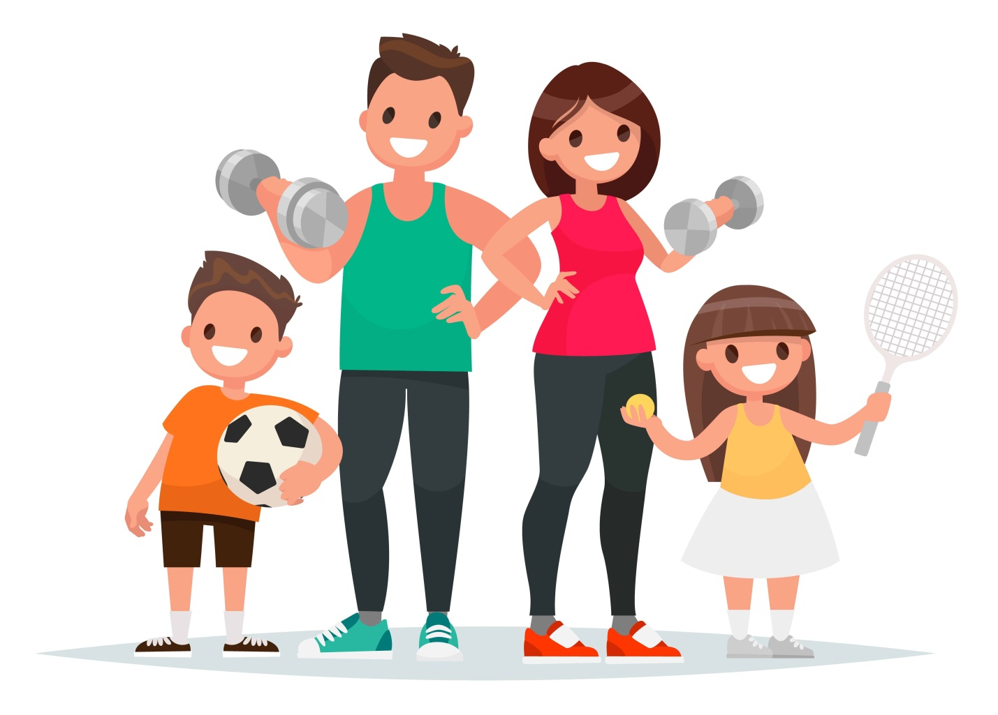

**Подготовила:**

**инструктор по физической культуре**

**МБДОУ № 16 ст.Луковской**

**Книжникова Татьяна Николаевна**

Моздокский район

ст.Луковская

2023-2024 уч.год.

**Цель:**повышение интереса к физической культуре и здоровому образу жизни детей и взрослых.

**Задачи:**- совершенствовать уровень физической подготовленности детей старшего дошкольного возраста;

- формировать волевые качества: целеустремлённость, выдержку, силу, ловкость;

- прививать интерес к активному образу жизни всем участникам образовательного процесса;

- воспитывать морально – волевые качества (коллективизм, воля к победе, смелость, решительность и смекалка).

**Спортивный инвентарь: кегли, стойки, гимнастические палки,** обручи, мячи для сухого бассейна, мячи футбольные, кубики, обручи на веревке, пляжные мячи, корзины, канат.

**Участники соревнований:** дети среднего дошкольного возраста и их родители

**Оформление:** надпись на банере из букв: «Папа, мама, я – спортивная семья», воздушные шарики, флажки

**Место проведения:** МБДОУ детский сад № 16 ст.Луковской

**Ход праздника:**

**Ведущий**: Начинаем наш семейный спортивный праздник «Папа, мама, я – спортивная семья», в котором принимают участие наши шустрые дети и их любимые родители. Встречаем участников нашего праздника.

*Звучит спортивный марш, под аплодисменты входят команды – участницы, проходят круг почета по залу и строятся.( за ними вбегает Карлсон)*

**Карлсон:** Подождите, подождите меня, без меня какой спортивный праздник. Здравствуйте, дети и уважаемые взрослые. Ведь я давно наблюдаю с крыши, что в этом доме к чему- то готовятся. Дети бегают, прыгают, играют. А родители все чего обсуждают, переживают. Воспитатели объясняют, творят, решают, думают.

**Ведущий**: Здравствуй, Карлсон мы очень рады, что ты прилетел к нам на праздник.

Родители - такой народ,

На занятость спешат сослаться.

Но мы-то знаем наперед,

Всем надо спортом заниматься!

**Карлсон:** Заниматься физкультурой полезно, веселой физкультурой вдвойне.

**Инструктор:** Ведь каждая минута занятий спортом продлевает жизнь человека на один час, а веселым – на два. Сегодня мы собрались вместе, чтобы получить заряд бодрости, блеснуть эрудицией и поболеть за те дружные семьи, которые пришли, чтобы принять участие в наших соревнованиях.

 - А сейчас ребята прочитают стихи (*дети читают стихи*).

**1.** Посмотрите — как у нас

Здесь наша группа собралась

С нами папы, с нами мамы.

Папы бросили диваны,

Мамы бросили кастрюли

И костюмы натянули!

**2**: Мы задорная семья –

    Папа, мамочка и я.

    Мы пришли соревноваться,

    Мы готовы состязаться.

**Карлсон:** Я думаю, что перед соревнованиями нужно провести весёлую разминку.

**Инструктор:** Обязательно! Ты с нами Карлсон?

**Карлсон:** Конечно!

*(Под музыку все делают зарядку флешмоб «Делайте зарядку»).*

**Ведущий**: А сейчас мы приглашаем наши команды: «***Успех****»* и «***Дружба****»* ***«Крепыши»*** занять свои места на линии старта. Пусть радость, смех помогут в трудный час, но главная надежда, болельщики на вас! Давайте бурными аплодисментами поприветствуем наши команды.

*Команды выстраиваются на линии старта для приветствия.*

**Ведущий:** Мне хотелось бы представить жюри, которое и будет оценивать спортивные возможности наших команд. (*представление жюри)*

**Ведущий**: медсестра-Белоусова Н.А., Миранова О.В., воспитатель- Абазова И.В.

*Приветствие команд:*

**Команда «Успех»:**

*Наш девиз:*

В мире нет рецепта лучше –

Будь со спортом неразлучен!

Проживешь сто лет –

Вот и весь секрет.

**Команда «Дружба»:**

*Наш девиз:*

Всем ребятам наш совет и такое слово:

Спорт любите с малых лет,

Будете здоровы!

**Команда «Крепыши»**

*Наш девиз:*

«Смелые и сильные, к успеху все мы рвемся:

успехов достигая, к победе мы прорвемся!»

**Инструктор**: Внимание, внимание!

Начинаем соревнования.

Соревнования необычные,

От других отличные!

Команды есть, жюри на месте.

Болельщики, вы здесь?

Все хором ДА!

**1. Эстафета «Кто быстрее?».** Бег змейкой между кеглей с эстафетными палочками добегают до конуса, обратно возвращаемся простым бегом. Побеждает та команда, которая быстрее справилась с заданием.

**Карлсон:** Молодцы, в первой эстафете вы так быстро пробежали, оказывается вы такие быстрые. Вперед и так в каждой эстафете.

**Карлсон:** Ребята, а вы знаете, что сама природа нам помогает быть здоровыми. Солнце, воздух и вода – наши лучшие друзья! Они помогают нам быть здоровыми, сильными, закалёнными бодрыми и весёлыми.

**2. Эстафета «Солнышко лучистое»** Каждому игроку раздаётся по лучику. По сигналу ведущего первый ребёнок бежит до круга и кладет около него лучик. Возвращается и передаёт эстафетy следующему. Чья команда быстрее и аккуратнее выложила солнышко, та и выиграла.

3. **Эстафета «Дружба»** Каждый игрок становится в обруч. У первого игрока впереди обруч, он наступает на него, тем самым вся команда продвигается по обручам. Последний игрок поднимает свой обруч и передает вперед через всех игроков командиру команды, он кладет его перед собой и так команда продвигается пока не дойдет до финиша. Чья команда быстрее закончит, та и победила.

**Карлсон:** Благодаря дружным действиям команды, они быстро переправились.

4. **Эстафета «Лягушка путешественница»** Взрослые на гимнастической палке перевозят детей на палке на противоположную сторону.

5. **Эстафета. «Пингвины».** Берут мяч, зажимают между коленей и передвигаются до конуса, обратно бегом. Передает мяч следующему участнику.

**Карлсон :** А сейчас, наши участники немного отдохнут, а мы пообщаемся с нашими болельщиками.

-Если дам совет хороший, вы похлопайте в ладоши.

 На неправильный совет говорите хором: «Нет!»

***Игра «Да и Нет»***

 -Постоянно нужно есть для зубов для ваших.

  Фрукты, овощи, омлет, творог, простоквашу.

  Если мой совет хороший - вы похлопайте в ладоши.

 -Не грызите лист капустный, он совсем, совсем невкусный.

  Лучше ешьте шоколад, вафли, сахар, мармелад.

  Это правильный ответ? (Нет)

 -Говорила маме Люба: - Я не буду чистить зубы.

  И теперь у нашей Любы дырка в каждом, каждом зубе.

  Будет ваш как ответ, молодчина Люба? (Нет)

 -Ох, неловкая Людмила на пол щетку уронила.

  С пола щетку поднимает, чистить зубы продолжает.

  Кто даст правильный ответ, молодчина Люба? (Нет)

 -Навсегда запомните, милые друзья.

  Не почистив зубы, спать идти нельзя.

  Если мой совет хороший вы похлопайте в ладоши.

 -Зубы вы почистили и идете спать захватите булочку

  сладкую в кровать, это правильный совет. (Нет)

 -Запомните совет полезный, грызть нельзя предмет железный.

  Если мой совет хороший, вы похлопайте в ладоши.

-Чтобы зубы укреплять, полезно гвозди пожевать.

  Это правильный совет? (Нет)

  -Молодцы же вы ребятки, Коли, Вани, Иры, Лены.

Будет все у вас в порядке, если будете соблюдать, правила личной гигиены.

**6. Эстафета «Полоса препятствий»** Кубики оббежать змейкой, прыжки из обруча в обруч, как классики, висячий обруч пролезть, оббежать стойку, вернуться в команду.

**7. Эстафета «Пылесос»** Взрослые держат ребенка сзади за ноги, ребенок передвигается на руках. До ориентира и обратно.

**Карлсон:** С этим заданием я думал не все смогут, справиться, но наши команды справились.

**8. Эстафета «Шашлык»** Двое игроков из команд зажимают мяч гимнастическими палками и должны перенести до ориентира и обратно.

9. **Эстафета** **«Меткий глаз, точная рука»** Каждый игрок из команды забрасывает мячи, а папа ловит корзиной.

10. **Эстафета** **«Домашние дела»** В эстафете участвуют семьи воспитанников. Папа ловит рыбу закручивает моталочку, ребенок переносит маме рыбу, мама кладет в кастрюлю. Чья семья быстрее справится с заданием, та получает ромашку.

**Карлсон** : Прекрасно показали себя участники. Это была наша заключительная эстафета.

**Ведущий**: И вот подводим мы итоги

                 Какие не были б они,

                 Пускай спортивные дороги

                 Здоровьем наполняют ваши дни.

**Карлсон:** Пока жюри подводит итоги поиграемв игру на внимание. **«Солнце, воздух и вода».** По команде «Солнце» -дети ставят широко руки и ноги в сторону, пальцы расставлены. По команде «Воздух»- кружатся вокруг себя. По команде «Вода»- имитируют движение плывут брасом.

*Предоставляется слово жюри. Награждения команд (вручение грамот и подарков).*

**Карлсон:** Болельщикам тоже сладкий приз, ведь они были так активны.(угощает конфетами)

**Инструктор**: Пусть все это только игра

                  Но ею сказать мы хотели!

                  Великое чудо- семья!

                  Храните ее, берегите ее!

                  Нет в жизни важнее цели!

**Карлсон:** До свидания!

*Под песню «Я, ты, он, она – вместе дружная семья» команды и зрители выходят из зала.*